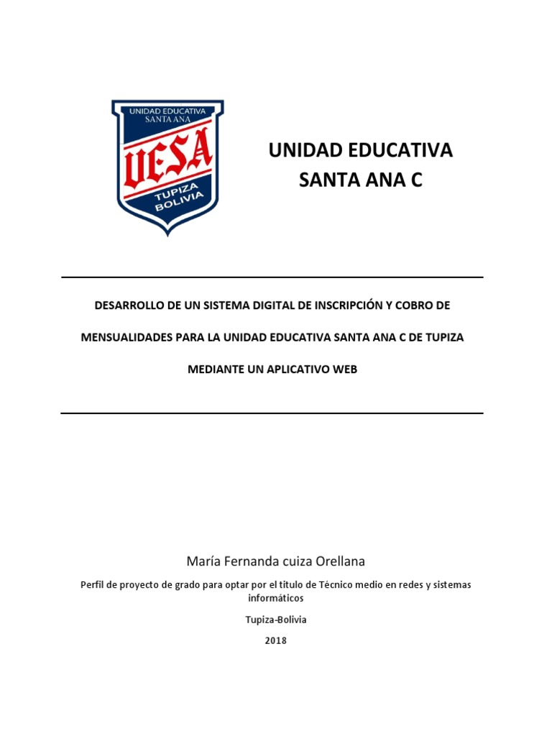



Santa Ana

Unidad Educativa

|  |
| --- |
| **“DISEÑO DE PÁGINA WEB, PARA LA REVALORIZACIÓN Y DIFUSIÓN DE LA CULTURA CHICHEÑA”** |

**AUTOR: JOSUE ALCIDES ERAZO BALLESTEROS**

**TUTOR: LIC. ESTELA FLORES ICHOTA**

**Para optar el titulo como técnico medio en sistemas informáticos**

**Tupiza, Bolivia**

**2024**

**ÍNDICE**

I. Introducción 1

1.1. Antecedentes 2

1.2. Planteamiento del problema 3

1.3. Diagnóstico y descripción de la realidad 3

1.3.1. Causas 4

1.3.2. Efectos 4

1.4. Identificación del problema 5

1.5. Formulación del problema 5

1.6. Objetivo 5

1.6.1. Objetivo general 5

1.6.2. Objetivo especifico 5

1.7. Justificación 6

1.7.1. Justificación social 6

1.7.2. Justificación técnica 6

1.7.3. Justificación económica 7

II. Marco Teórico 7

2.1. Página Web 7

2.1.1. Las páginas web se pueden clasificar en diferentes tipos: 7

2.1.2. Características principales: 7

2.1.3. Para qué sirven las páginas web: 7

2.2. HTML 8

2.2.1. Antecedentes del lenguaje HTML 8

2.2.2. Estructura HTML básicas 8

2.2.3. Etiquetas en HTML 9

2.3. Provincia de sud chichas 11

2.3.1. Ubicación 11

2.3.2. Difundir la cultura chicheña a nivel nacional 11

2.3.3. Vestimenta 12

2.3.4. Idioma de los chichas 12

2.3.5. Las huellas del kunza 14

2.3.6. Historia de los chichas 14

2.3.7. Origen y espacio territorial Chichas 15

2.3.8. Vestigios arqueológicos 17

2.3.9. Los núcleos sedimentarios chichas 18

2.3.10. El investigador apunta también que: 19

2.3.11. Tradiciones: 21

2.3.12. Comidas: 28

2.3.13. Sitios turísticos: 28

III. Metodología 31

3.1. Introducción 31

3.2. Lenguaje de programación HTML 31

3.2.1. Información sobre la versión de HTML 31

3.2.2. Etiquetas del lenguaje HTML 32

3.2.3. Listas en lenguaje HTML 32

3.2.4. Imágenes HTML 34

3.2.5. Contacto en lenguaje HTML 35

3.2.6. Página Web 36

3.2.7. Enlace de la página web 38

IV. Conclusiones y Recomendaciones 39

4.1. Conclusiones 39

4.2. Recomendaciones 39

Bibliografía 7

# Introducción

La cultura de un pueblo es un reflejo de su historia, tradiciones y valores. En el caso de los Chichas, su rica herencia cultural, que abarca desde sus costumbres ancestrales hasta su vibrante arte y gastronomía, representa un patrimonio invaluable que merece ser preservado y difundido. Sin embargo, en un mundo cada vez más globalizado, las tradiciones locales corren el riesgo de ser olvidadas o distorsionadas, lo que plantea un desafío significativo para las comunidades que desean mantener viva su identidad cultural.

Este proyecto de grado propone el desarrollo de una página web interactiva y accesible que funcione como una plataforma para la revalorización y difusión de la cultura chicheña. A través de esta herramienta digital, se busca recopilar y presentar información relevante sobre las tradiciones, arte, gastronomía y costumbres de la región, con el objetivo de fomentar el interés y el aprecio tanto entre los habitantes locales como entre visitantes nacionales e internacionales.

La creación de esta página web no solo permitirá la conservación del legado cultural de los Chichas, sino que también ofrecerá una oportunidad para educar a las nuevas generaciones sobre su patrimonio. Al integrar elementos interactivos y multimedia, se espera atraer a un público diverso y crear un espacio de encuentro donde se celebre la riqueza cultural de la región.

Además, este proyecto aspira a contribuir al desarrollo económico local, promoviendo el turismo cultural y generando un mayor reconocimiento de la cultura chicheña en el ámbito nacional. En un contexto donde la tecnología juega un papel crucial en la comunicación y difusión de información, el uso de una plataforma digital se convierte en una estrategia efectiva para alcanzar estos objetivos.

Con este enfoque, se busca no solo documentar y compartir la cultura chicheña, sino también crear un sentido de comunidad y pertenencia que inspire a las personas a involucrarse activamente en la preservación de su identidad cultural.

## Antecedentes

**A nivel Internacional**

A nivel internacional, el uso de páginas web como herramienta de marketing digital ha transformado la manera en que se promueve la cultura. Iniciativas como "UNESCO Creative Cities" han demostrado cómo las plataformas digitales pueden aumentar la visibilidad de diversas culturas, facilitando el acceso a información sobre patrimonio, tradiciones y eventos culturales. Sitios como "Culture Trip" y "Visit UNESCO" ofrecen recursos para que los turistas exploren culturas locales de todo el mundo, destacando festivales, gastronomía y artesanías.

Además, estudios han mostrado que las páginas web interactivas que incorporan multimedia (videos, imágenes, y narrativas) logran captar mejor la atención del público. Esta interacción no solo fomenta el interés cultural, sino que también tiene un impacto positivo en el turismo, beneficiando a las economías locales.

**A nivel Nacional**

En Bolivia, el uso de páginas web para la promoción cultural ha crecido en los últimos años, especialmente con la llegada de la digitalización. Proyectos como "Bolivia Cultural" y "Visit Bolivia" han sido fundamentales en la difusión de la rica herencia cultural del país, presentando información sobre festividades, gastronomía y patrimonio en un formato accesible y atractivo.

El gobierno y organizaciones no gubernamentales han trabajado en conjunto para desarrollar portales que integren información sobre diversas culturas indígenas, destacando su relevancia y fomentando el turismo. Sin embargo, aún existen desafíos en la actualización y promoción continua de estos recursos, lo que limita su efectividad.

**A nivel Local**

En Tupiza, la promoción cultural a través de páginas web todavía está en una fase incial. Algunos grupos comunitarios y empresas locales han comenzado a establecer presencia en línea, compartiendo información sobre las tradiciones y atractivos turísticos de la región, como las fiestas de la Virgen de Remedios y la gastronomía local. Sin embargo, la falta de una plataforma unificada que centralice esta información ha limitado el alcance y el impacto de estas iniciativas.

Una página web interactiva y accesible que promueva la cultura chicheña en Tupiza podría servir como un recurso valioso para consolidar la información sobre tradiciones, festivales y la rica gastronomía local. Esta herramienta no solo podría atraer a turistas, sino también fortalecer el sentido de identidad y pertenencia entre los habitantes, promoviendo la participación activa en la preservación de su cultura.

## Planteamiento del problema

La cultura chicheña es rica en tradiciones, arte y gastronomía, pero enfrenta el riesgo de ser olvidada en un mundo cada vez más globalizado. La falta de plataformas digitales para la difusión de esta herencia cultural limita su reconocimiento y apreciación, tanto a nivel local como nacional. A pesar de los esfuerzos individuales por preservar y promover la cultura, no existe un espacio centralizado donde la comunidad pueda acceder a información relevante y actualizada, lo que dificulta la revalorización de sus tradiciones y costumbres.

## Diagnóstico y descripción de la realidad

En la actualidad, la cultura chicheña cuenta con poca presencia significativa en medios digitales, lo que reduce su visibilidad y, por ende, su valor en la sociedad actual. Muchos de los esfuerzos por preservar estas tradiciones se realizan de forma aislada, sin una estrategia que integre y potencie estos esfuerzos. Además, la escasa información disponible en plataformas digitales dificulta el acceso a quienes están interesados en aprender sobre esta cultura, incluidos los jóvenes y turistas. Esta situación contribuye al riesgo de pérdida de identidad cultural y al desinterés de las nuevas generaciones.

Este árbol de problemas permite visualizar de manera clara y concisa las causas y efectos del problema central, facilitando la identificación de las áreas de intervención y el diseño de estrategias para su solución.

### Causas

**Falta de Plataformas Digitales**: La escasez de sitios web y recursos en línea que promuevan la cultura chicheña limita su visibilidad y acceso.

**Escasa documentación y difusión**: La falta de iniciativas o inversiones por parte de instituciones públicas y privadas para promover la cultura local contribuye a su desvalorización.

**Desconocimiento desvalorización**: La falta de información sobre las tradiciones y la historia local genera un déficit en el aprecio y la valoración de la cultura chicheña, tanto a nivel local como externo.

**Desinterés de las nuevas generaciones:** La importancia de educar a las nuevas generaciones sobre su herencia cultural.

### Efectos

**Aumento de la Visibilidad**: La cultura chicheña ganará reconocimiento tanto a nivel local como internacional.

**Conservación de Tradiciones**: Promoverá el interés en la preservación de costumbres, lenguas y tradiciones locales.

**Educación Cultural**: Servirá como herramienta educativa para escuelas y comunidades sobre la historia y cultura chicheña.

**Fomento del Turismo**: Atraerá a más turistas interesados en la cultura, lo que puede beneficiar la economía local.

## Identificación del problema

El problema principal radica en la falta de una plataforma digital accesible e interactiva que permita la revalorización y difusión de la cultura chicheña. Esta ausencia impide la consolidación de un espacio donde la comunidad pueda compartir, aprender y disfrutar de sus tradiciones, arte y costumbres. Sin una herramienta adecuada, se pierde la oportunidad de fomentar el interés y el aprecio por la herencia cultural chicheña, limitando su difusión y perpetuando el riesgo de olvido.

## Formulación del problema

¿Cómo puede el desarrollo de una página web interactiva y accesible contribuir a la revalorización y difusión de la cultura chicheña, facilitando el acceso a información sobre sus tradiciones, arte, gastronomía y costumbres, fomentando el interés y aprecio por esta herencia cultural a nivel local, nacional e internacional?

## Objetivo

### Objetivo general

Desarrollar una página web interactiva y accesible que promueva la revalorización y difusión de la cultura chicheña, mediante la recopilación y presentación de información relevante sobre sus tradiciones, arte, gastronomía y costumbres, con el fin de fomentar el interés y el aprecio por esta rica herencia cultural tanto a nivel local como nacional.

### Objetivo especifico

* **Investigar y recopilar información** sobre la historia, tradiciones, costumbres, música, danza, gastronomía y artesanías de la cultura chicheña.
* **Diseñar una galería multimedia e i**ncorporar una sección donde se exhiban fotografías, videos y audios que muestren las diversas manifestaciones culturales chicheñas (danza, música, artesanía, gastronomía, etc.).
* **Diseñar la interfaz y c**rear una interfaz visualmente atractiva y fácil de navegar, utilizando elementos gráficos y colores que representen la identidad cultural chicheña.
* **Establecer mecanismos de retroalimentación** que permitan a los usuarios compartir sus experiencias y sugerencias, fomentando una comunidad activa en torno a la cultura chicheña.
* **Evaluar la efectividad de la página web** mediante métricas de uso y encuestas a los usuarios, para realizar mejoras continuas y asegurar que cumpla con su propósito de difusión cultural.

## Justificación

### Justificación social

La revalorización y difusión de la cultura chicheña es crucial para preservar y promover la identidad cultural de la región. Este proyecto contribuye a fortalecer el sentido de pertenencia y orgullo entre los habitantes de los chichas, al mismo tiempo que educa a las nuevas generaciones sobre sus tradiciones, arte y costumbres. La página web servirá como un espacio de encuentro para la comunidad, facilitando el intercambio de conocimientos, experiencias y fomentando la participación activa en actividades culturales. Además, al presentar la cultura chicheña de manera accesible, se busca atraer la atención de visitantes nacionales e internacionales, promoviendo un entendimiento más amplio y un respeto por esta herencia cultural.

### Justificación técnica

El desarrollo de una página web interactiva y accesible se justifica en la creciente importancia de la tecnología digital en la difusión de información. La web permite la creación de un espacio dinámico y atractivo que puede actualizarse fácilmente con nuevos contenidos, adaptándose a las necesidades cambiantes de la comunidad. La implementación de tecnologías web modernas garantizará una experiencia de usuario intuitiva, permitiendo el acceso desde diversos dispositivos, celulares. Además, la inclusión de elementos multimedia (como videos y fotografías) enriquecerá la experiencia del usuario, facilitando una conexión más profunda con la cultura chicheña.

### Justificación económica

Desde un enfoque económico, la creación de esta página web no solo implica una inversión inicial en su diseño y desarrollo, sino que también puede generar beneficios a largo plazo. Al atraer más turistas y visitantes a la región, se fomentará el crecimiento de la economía local a través del turismo cultural. Además, la promoción de eventos culturales puede resultar en un aumento de ingresos para emprendedores locales, artesanos y negocios que dependen del turismo. La digitalización de la cultura chicheña también puede abrir oportunidades para obtener financiamiento a través de proyectos culturales y programas de cooperación, garantizando la sostenibilidad y el crecimiento del proyecto a lo largo del tiempo.

# Marco Teórico

## Página Web

Una página web es un documento digital accesible a través de Internet, que se visualiza en un navegador web. Las páginas web están construidas con lenguajes de marcado como HTML (HyperText Markup Language) y pueden incluir elementos como texto, imágenes, videos y enlaces a otras páginas.

### Las páginas web se pueden clasificar en diferentes tipos:

**Páginas Estáticas:** Contenido fijo que no cambia a menos que se edite manualmente.

**Páginas Dinámicas:** Contenido que se genera en tiempo real y puede cambiar según la interacción del usuario o la base de datos.

### Características principales:

* **Contenido multimedia:** Las páginas web pueden incluir texto, imágenes, videos, audio y otros elementos interactivos, lo que las hace muy versátiles para transmitir información de diversas formas.
* **Hipervínculos:** Los enlaces o hipervínculos permiten navegar entre diferentes páginas web, creando una red de información global.
* **Diseño visual:** El diseño de una página web es fundamental para captar la atención del usuario y facilitar la navegación.
* **Funcionalidad:** Muchas páginas web ofrecen funcionalidades interactivas, como formularios, calculadoras, tiendas en línea, etc.

### Para qué sirven las páginas web:

* **Información:** Proporcionar información sobre productos, servicios, organizaciones, personas, etc.
* **Comunicación:** Facilitar la comunicación entre personas y organizaciones a través de formularios de contacto, blogs, redes sociales, etc.
* **Comercio electrónico:** Vender productos y servicios en línea.
* **Entretenimiento:** Ofrecer juegos, videos, música y otros contenidos de entretenimiento.
* **Educación:** Crear cursos en línea, tutoriales y otros materiales educativos.

## HTML

### Antecedentes del lenguaje HTML

La historia del HTML empieza en 1989 cuando el investigador Tim Berners-Lee lo inventa con el fin de compartir artículos científicos. La primera versión sólo contaba con 18 etiquetas para texto. Lo que lo hacía especial es que podía ligar varios documentos con el hipertexto. Todo esto se podía visualizar en un navegador llamado World Wide Web. (Ignacio Serna , 2021)

Posteriormente surge el Internet Engineering Task Force. Esto se volvió tan relevante que surgió el World Wide Web Consortium (W3C) en 1993, un organismo que determinó las reglas para el HTML.

En 1996 llegó la versión HTML 3.2 la cual ha sido una de las más completas y que ha marcado la historia del HTML hasta nuestros días.

Es importante mencionar que en este tiempo se utilizaba un navegador de nombre NSCA Mosaic. Posteriormente se lanzó la primera versión de Netscape, quien en unos cuantos meses era usado por la mayoría de los usuarios en internet. (Ignacio Serna , 2021)

### Estructura HTML básicas

Las etiquetas HTML más utilizadas son:

**<!DOCTYPE>**: Se utiliza para especificar la versión de HTML que se está utilizando en la página.

**<html>**: Define el inicio y el final de la página web.

**<head>**: Define la sección de encabezado de la página, donde se incluyen elementos como el título de la página, metaetiquetas, scripts, entre otros.

**<title>**: Define el título de la página web que aparece en la pestaña del navegador.

**<body>**: Define la sección del cuerpo de la página web, donde se incluyen todos los elementos que se mostrarán en la página.

**<h1> a <h6>**: Define los [encabezados o títulos](https://es.semrush.com/blog/h1-tag-que-es/) de diferentes niveles de jerarquía en la página web. El uso de esta etiqueta formateará cualquier texto entre la etiqueta <h> de apertura y la etiqueta </h> de cierre como un Título o subtítulo. Por ejemplo, en <h>Etiqueta de encabezamiento</h2>, <h2> y </h2> serían las etiquetas HTML y "Etiqueta de encabezamiento" es el elemento HTML, es decir, el encabezamiento de la página.

**<a>**: Define un enlace que el usuario puede hacer clic para ir a otra página web o a una sección diferente de la misma página.

**<img>**: Define una imagen que se mostrará en la página web.

**<p>Etiqueta de párrafo</p>**: Define un párrafo de texto. Las etiquetas <p> y </p> son etiquetas HTML y la "Etiqueta de párrafo" es el elemento HTML, es decir, el texto de la página. Esta etiqueta formatea cualquier texto entre la etiqueta <p> de apertura y la etiqueta </p> de cierre como un párrafo estándar o texto de cuerpo principal.

**<b>Etiqueta de negrita</b>**: Esta etiqueta dará formato de negrita a cualquier texto que se encuentre entre la etiqueta <b> de apertura y la etiqueta </b> de cierre. Aquí, <b> y </b> son las etiquetas HTML y la "etiqueta de negrita" es el elemento HTML, es decir, el texto de la página.

**<i>Etiqueta de cursiva</i>**: Esta etiqueta formateará como cursiva cualquier texto entre la etiqueta de apertura <i> y la etiqueta de cierre </i>. Aquí, <i> y </i> son las etiquetas HTML y "Etiqueta cursiva" es el elemento HTML (el texto de la página).

**<u>Etiqueta de subrayado</u>**: Esta etiqueta formateará cualquier texto entre la etiqueta <u> de apertura y la etiqueta </u> de cierre como subrayado. Aquí, <u> y </u> son las etiquetas HTML y "Etiqueta de subrayado" es el elemento HTML, es decir, el texto de la página.

### Etiquetas en HTML

**HTML es un lenguaje de marcas.** Como tal, debemos conocer las diferentes etiquetas y elementos que utiliza. Las etiquetas por lo general vienen emparejadas. Una etiqueta de apertura significará que el navegador debe tratar el nuevo texto utilizando las propiedades de esa etiqueta y una etiqueta de cierre indica donde terminan esas propiedades.

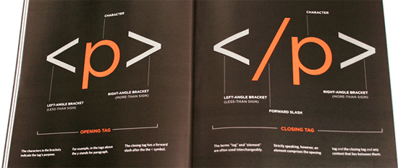

Un elemento **HTML** tiene la siguiente sintaxis:

Un elemento **HTML**comienza con una etiqueta de apertura o inicial, por ejemplo, **<h1>**.

Un elemento **HTML** termina con una etiqueta de cierre o final, por ejemplo, **</h1>**.

El contenido de un elemento **HTML** está encerrado dentro de las etiquetas de inicio y final, por ejemplo, <h1> Este es el contenido del elemento. </h1>.

También puede contener atributos

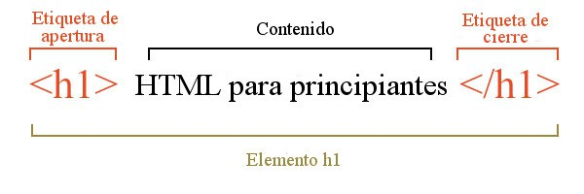

Algunos elementos **HTML** no tienen contenido y se llaman “elementos vacíos”. Estos elementos, generalmente, sólo tienen etiqueta de inicio o de fin, pero no ambas, por ejemplo, **<br />**(produce un salto de línea en el texto )

**¿Dónde deben ir las etiquetas?**

Cualquier contenido que sea visible en tu página web debe ir entre la etiqueta de **<body>** que abre y la etiqueta de **</body>** que cierra, como se muestra a continuación:

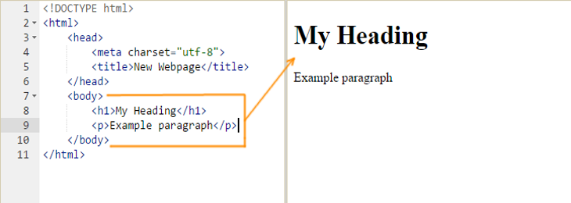

 Podemos encontrarnos con **“elementos anidados”,**aquellos elementos **HTML** que se encuentran dentro de otros elementos **HTML.**

Por ejemplo, este es un elemento anidado:

<p> No sé <strong> qué era </strong>. </p> ... <p> parrafo, <strong> resalta texto en negrita.

## Provincia de sud chichas

La provincia de Sur Chichas (o Sud Chichas) es una provincia de Bolivia, ubicada al sur de departamento de Potosí, cuya capital es la ciudad de Tupiza. La provincia tiene un área de 8.158 km².

La provincia se creó luego de la división de la antigua provincia de Chichas, por ley de 25 de junio de 1863, durante el gobierno de José María de Achá.2

### Ubicación

Sud Chichas es una de las dieciséis provincias del departamento de Potosí.

Se ubica entre los paralelos 20°51′ y 2150' sur y entre los meridianos 65°15′ y 66°30′O.

Limita al norte con la provincia de Nor Chichas, al noroeste con la provincia Antonio Quijarro, al oeste con Nor Lípez y Sur Lípez, al noreste con el departamento de Chuquisaca, al este con el departamento de Tarija, al sur con la provincia de Modesto Omiste y con el extremo norte de Argentina (provincia de Jujuy).

Sud Chichas se extiende algo más de 130 kilómetros de este a oeste y de norte a sur.

* + 1. Difundir la cultura chicheña a nivel nacional

a.- WEB

b.- AFICHES

c.- TRIPTICOS

d.- CUÑAS RADIALES

e.- SPOTS TELEVISIVOS

### Vestimenta

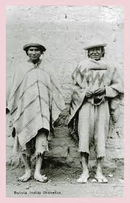**VARON**

En lo que toca a la vestimenta, se sabe que los chicheños antiguos, usaban como vestimenta el “uncu” especie de camisa sin mangas, en la cabeza tenían un gorro de lana llamado “chulo” y calzaban la ojoth’a de cuero de llama. Este atavío se completaba con la denominada “ira” usada a manera de manto.

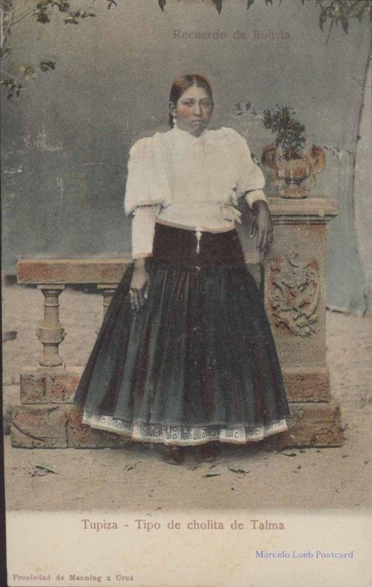**MUJERES**

Por su parte, las mujeres vestían el “ajsu”, especie de batón largo con mangas primorosamente bordadas y una especie de corsé llamado “cañari”, ceñido con una faja larga denominada “chumpi”. Además, cubrían su cabeza con un pequeño manto llamado “panta”, utilizando igualmente las “ojoth’as”.

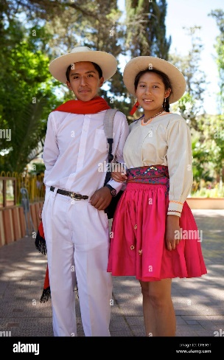**ACTUALIDAD**

En la actualidad, la vestimenta característica de los pobladores de Tupiza es la camisa de tocuyo blanco, pantalón de bayeta y el poncho color rojo con franjas de color negro., más el sombrero de alón trabajado en cuero de cabra o cuero de res.

### Idioma de los chichas

La indagación del idioma de los Chichas nos lleva hacia un documento del proceso colonizador y el estado de guerra en Atacama. Durante una rebelión de los atacameños de 1557 un cacique chicheño se comunica con los atacamas persuadido por los colonizadores para que cumpla la labor de intérprete. Al respeto Viviana Manríquez S. y Sandra Sánchez aseveran que:

"En Atacama colonial la lengua propia se utilizaba "entre pares" en contextos donde era necesario comunicarse y negociar con los españoles acerca de aspectos políticamente trascendentes para ambas partes como sucedió en el proceso de "pacificación de Atacama" del siglo XVI. En 1557, en el pueblo "Atacama la Grande", don Andrés de Chuchilamasa "traduce" a 'don Juan, cacique principal y los demás sus caciques principales e Indios a él subjetos 'y' habiendo visto y entendido el dicho perdón e cartas en su lengua respondió el dicho cacique principal al dicho don Andres interprete [sic] que quería comunicar lo susodicho con los dichos sus caciques y principales y que respondería el cual luego se apartó por si con ellos a hablar y tratar sobre lo que se les había propuesto".

Concretamente afirman Manriquez y Sánchez, "La lengua propia también en estos contextos facilitó la interacción social con otros "indios". En 1557, don Andrés de Chuchilamas3, "gobernador y cacique de la provincia de los indios chichas", no solo ejerció de intérprete entre los caciques y "principales" de la Provincia de Atacama, negociando, además -con ellos- el someterse a la Corona española y a la Iglesia. Su bilingüismo le permitió ejercer una función política de "bisagra" entre hispanos y "atacamas", quizás rearticulando una práctica prehispánica." (www.Universidad Academia de Humanismo Cristiano, Escuela de Antropología-.cl)

Cabe preguntarnos ahora, cuál fue "la lengua propia que se utilizaba 'entre pares'" y por qué los españoles recurrieron precisamente el cacique chicheño Andrés de Chuchilamasa, para que cumpliese la función de "interprete" entre los colonizadores y las autoridades de Atacama, para los propósitos coloniales.

En este contexto partimos de la premisa más cercana: el idioma Atacameño o Kunza, que fue hablado en el complejo multiétnico de lo que es hoy el altiplano Sur boliviano, el Nor Oeste argentino y el norte chileno, podríamos concluir que el idioma de los Chichas fue el Kunza una lengua general precolonial, que tenía la cualidad de ser afín a los pueblos existentes en la región y que poseía el carácter de nexo comunicativo entre las distintas comunidades.

De este hecho se deduce que el cacique Chuchilamasa, además de su jerarquía, haya tenido la "facilidad" de "persuadir" a los atacamenos depongan la rebelión, es de suponer, por tanto, que el Kunza fue la lengua por la cual se comunicaban; las autoridades principales de los atacamas y los chicheños.

### Las huellas del kunza

En el caso particular de la investigación recurrimos a las designaciones geográficas que aparecen en el área de ocupación de los Lípez, Chichas, Omaguacas, y Atacamas. A propósito, Juan Alfonso Carrizo refiriéndose al Kunza como la lengua de los atacameños señala:

"Según referencias verbales del doctor Ernesto Sourrouille que se ha especializado en la lingüística india de estas regiones y ha tenido la suerte de examinar mucha documentación privada, de títulos de encomiendas de la época primera de la colonización, estas tribus serían ramas de un mismo conglomerado étnico por lo menos lingüístico. Según él lo confirma la toponimia, la antroponimia y la historia, así dice: numerosos apellidos indígenas corresponden al atacameño o ckunza incluso toda la dinastía de caciques omaguacas de losfines del siglo XVI y primera mitad del XVII -XIII- (Socomba, Chapor, Viltipoco, Chocobar etc.) nombres de lugar como Coranzuli existen en el norte de la Puna de Atacama, en la sierra de Aguilar y en el departamento de Iruya. Cabalonga es Cabur-luncu, como corcobado. El río de Caranzuli de Atacama se llamó Moraite y la desinencia aite la encontramos en toda la Puna, así: Mocaraite, Chipaite, Abralaite, Tacanaite, Tanaite, Tinaite [variante], Rachaite, Soyate, Chocaite [otra variante] y probablemente Moreta. Y aún extiende su área de dispersión geográfica a Santa Victoria con Lizoite y Acoite. Por último asevera el doctor Sourrouille que los levantamientos de Humaguaca fueron siempre generales desde Atacama hasta las vertientes orientales de Ocloyas revelando un vínculo político" (Gallardo, 2011)

En la región de los Chichas y Lipez un estudio aún superficial arrojó los siguientes restos lingüísticos de la lengua Kunza.

### Historia de los chichas

La región de los Chichas se constituye en un espacio territorial que contiene historia, identidad y cultura propias que definen al chicheño desde la provincia Nor Chichas, Sud Chichas y Modesto Omiste. Su desarrollo pre incaico y colonial tuvo particularidades que le diferenciaban de otros pueblos, vale decir, que el pueblo de los Chichas ocupó su territorio, hizo su propia historia y construyó su identidad, y dejó restos de su lengua. En este proceso las huellas indelebles de los restos arqueológicos y lingüísticos, evidencian la ocupación del espacio territorial, cuyos datos revelan asentamientos humanos basados en la agropecuaria. El idioma hablado en el contexto social o unidad sociocultural, refleja, expresa e infiere el proceso de conocimiento y dominio del entorno geográfico por el mosaico multiétnico Chichas, el cual al conocer y transformar su entorno se enseñorean de la geomorfología y lo designan de acuerdo a sus particularidades. Las toponimias y algunas palabras usadas cotidianamente se constituyen en determinantes para pesquisas y se establece que los chichas sellaron huellas de su presencia a través de su lengua. En este sentido precisamente el idioma Kunza tiene rastros aún en la amplia territorialidad chicheña - lipeña.

### Origen y espacio territorial Chichas

Los Chichas, según el antropólogo Federico Aguiló, son un grupo étnico que tuvo idioma propio, Etimológicamente Chichas equivale decir Cejas, en quechua ecuatoriano. Apunta Aguiló, que las zonas que históricamente ocuparon los Chichas fueron conquistadas por huestes del Inca de habla quechua. Probablemente fueron los quechuas los que impusieron el nombre por ser los conquistados de los "cejas pobladas" y eventualmente parientes lejanos de los chiriguanos, por la proximidad de la frontera chiriguana (Tarija, Sud-Cinti, etc.) Se establece, por tanto, que los Chichas fueron una rama de los chiriguanos ( Aguilo, 2007)

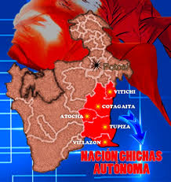

La versión del origen chiriguano de los Chichas tiene que ver también con estrechas relaciones de intercambio, apoyada en la hipótesis de que los Chichas fueron un grupo desprendido de los pueblos del Chaco que subieron a tierras altas empujados por desplazamientos y migraciones.

Dicho pueblo se constituyó bajo particularidades culturales que concretaron la identidad de dicho conglomerado social: Estos rasgos distintivos están en concomitancia directa con el escenario geográfico interno y circundante del pueblo indígena chicheño, es decir, que la cultura Chichas es la historia de la relación con el medio geográfico social. Por tanto, implica la necesidad de concatenar las dimensiones geográficas y culturales de los Chichas y el propio idioma, el cual se convierte en la piedra angular para basar la identidad chicheña.

Al respecto información de la época colonial destaca que el espacio territorial se constituía en el denominado:

"Partido de Chichas, llamado así desde del terreno de Chichas el tiempo de la gentilidad en el Reino del Perú, tiene de largo, de Norte a Sur, cuarenta y ocho leguas, desde el arroyo de La Quiaca, que lo divide de la Provincia del Tucumán, hasta Quirve que confina con Porco; y de ancho, de Este a Oeste, cuarenta y cinco leguas, que son, desde tres leguas de Esmoracapara adelante que confina con el Partido de Lípez hasta junto a Livilivi, que está sujeto en lo civil a, Chichas, y en lo eclesiástico a Lipez, como anexo, del Curato de San Pablo, que es de su distrito. Es país muy quebrado, compuesto todo él de serranías y sólo en la parte de Tarija tiene sus valles. Lo extendido por Chichas, que es desde Livilivi sujeto en lo civil a Cinti (Partido de Charcas) hasta Esmoraca, raya de la Provincia de Lipez es lo que se llama puna, en partes, demasiado rígida. Sólo en las quebradas se disfruta un temperamento mediano, llamado entre los naturales "Chaupi-yunga", que es un medio entre los dos extremos de frío y calor; de modo que tiene tres temperamentos bien desiguales. El río principal de este Partido es el Toropalca, que pasando por la Provincia de Cinti, se junta con el de Suipacha y forman el de Pilaya, que hada las tierras de los infieles se agrega al Pilcomayo y es navegable. El número de los moradores se gradúa por 60.000 almas; la mitad en los valles de Tarija y la otra en los altos, con poca diferencia" ( Domínguez & Vicente, 1939)

Sobre el espacio territorial referido, una de las primeras descripciones de la población de los Chichas fue hecha por Juan Matienzo, quien en una carta dirigida a Felipe II, fechada en La Plata el 2 de enero 1566, refiere el recorrido entre Charcas y Angastaco

El espacio territorial chicheño, como se puede apreciar, está descrito de manera general en documentos coloniales, que grafican dicho contexto, sin embargo, su limitación radica en que ambas descripciones aparecen como superficiales, puesto que una mejor percepción del verdadero espacio territorial Chichas radica en los datos pre coloniales que se fundamentan en los restos arqueológicos, cuya huella indeleble desafió al paso del tiempo.

### Vestigios arqueológicos

La arqueología pone en evidencia la ancestral ocupación geográfica del pueblo de los Chichas, y ello supone el conocimiento cabal del proceso histórico en la región, en este contexto es necesario, por tanto, determinar el periodo de los asentamientos humanos que se efectuaron en la geomorfología de los Chichas. Ahora bien, para ello es preciso remitirnos a los datos arqueológicos de los conglomerados sociales originarios, que ocuparon la vasta región de los valles y altiplanicies de lo que hoy es el sur Bolivia, Argentina e incluso Chile.

Partimos del hecho de que la vida en sociedad es intrínseca a los humanos de esta cualidad devienen las capacidades de adaptación al entorno y aprehensión del espacio geográfico, si se quiere la "domesticación" del espacio geográfico, esta acción cultural del hombre sobre su entorno deja huellas, desde la pintura rupestre, tumbas, sembradíos, armas, vestimentas, viviendas y la propia lengua, que se convierten en vestigios de incalculable valor informativo.

Ahora bien, para determinar referencias sobre los primeros habitantes de la gran región chicheña, destacan las apreciaciones de Angelo quien otorga la ocupación humana de la región a "... una extensión temporal hipotética de hasta 12.500 a.C, en el caso de la industria lítica de San Pablo de Lipez; poco más cautelosas son las propuestas inicialmente planteadas por Arellano y Berberián que sitúan las ocupaciones de caladores-recolectores hacia el 7.500 a.C. La continuidad de las ocupaciones humanas se manifestaría en cambios tecnológicos presentes en el material hasta los 1.500 a.C. Lecoq y Céspedes (1996, 1997) reportan ocupaciones precerámicas en la región de Yura, a las que otorgan un rango de antigüedad entre los 6.000 y 2.000 a.C. Del mismo modo, Rivera y Michel (1997:2 y 4 Rivera 1998:2) consideran este mismo rango para ocupaciones precerámicas en la región de Cinti" (Angelo, 2003, págs. 33-34)

Vale decir, que los primeros habitantes en dejar huella de su presencia en las zonas circundantes y en la propia región de los Chichas, establecen entre varios miles de años, queda claramente establecido que los primeros hombres tenían una vida social itinerante, pues su actividad fundamental estaba centrada a la caza y la recolección. Producto de su acción estos grupos sociales trashumantes se desplazaban en ámbitos geográficos que les permitían emplear recursos de la naturaleza, es decir, materias primas para la elaboración de sus artefactos de acuerdo a las situaciones topográficas y climáticas del entorno.

Los lugares propicios que permitían una buena apropiación de la naturaleza fueron sin duda los valles, ríos y las planicies, accediendo a abundante caza y recolección de frutas silvestres. Se trataba de grupos sociales de economía natural, es decir, eminentemente recolectores y cazadores, los mismos que se apropiaban de productos "naturales" para su alimentación, abrigo, etc.

Socialmente, de este modo ya se gestaban los primeros grupos sociales, aunque itinerantes aún, los cuales a su interior estaban conformadas por familias emparentadas por vínculos consanguíneos, a saber: las familias endogámicas fueron la peculiaridad fundamental de estas sociedades en gestación.

### Los núcleos sedimentarios chichas

Estas nuevas formas de vida social condicionan los asentamientos humanos en zonas estables y permanentes. De este modo los conglomerados sociales tienen para sí, el dominio sobre todo de la agricultura rasgo que caracteriza a una población sedentaria. La subsistencia familiar deja de tener su rasgo eminentemente de economía natural, es decir, que el establecimiento de poblaciones trae consigo la posibilidad de intercambio entre comunidades, la especialización de la producción en determinadas ramas productivas, es la característica por la cual se puede apreciar la diferencia entre los grupos itinerantes y nómadas.

Las comunidades chicheñas antes de que el imperio incaico procediera con su cooptación conquistadora, se reproducían en el marco de un desarrollo sino, homogéneo al menos conforme a las fuerzas productivas predominantes en el incario a saber: la agricultura y la crianza de ganado, como elementos estructurales de la producción social, por ejemplo Albeck y Ruiz al explicar los rasgos económicos de las primeras sociedades de la Puna jujeña (Noroeste argentino) atestiguan que:

"La economía de los grupos que habitan la puna en el Periodo Tardío fue básicamente ganadera, ocasionalmente complementada con prácticas agrícolas y actividades extractivas de otros productos que sirvieron para el intercambio con las sociedades aledañas(...). Las prácticas agrícolas seguramente surgieron con las sociedades formativas de la región, sin embargo, tuvieron su apogeo en el tardío — Desarrollos Regionales (Albeck, 1993). La producción agrícola debió basarse en el complejo de vegetales microtérmicos andinos (quinoa, papa, oca y ulluco) con la presencia del maíz, de tipo bolita o altiplano, condicionada por la presencia de microclimas muy localizados (...). Las obras agrícolas arqueológicas (en las cuencas de drenaje atlántico se diferencian de manera notable de las que aparecen en las cuencas endorreicas del sector jujeño de la puna.) En Casabindo, Doncellas y Rinconada lo más notorio es la amplia difusión de andenes sobre los faldeos serranos de los pequeños valles, (....). De la misma manera, redes de riego más complejas acompañan estos sistemas de andenes. En Yavi y Sansana los terrenos agrícolas se emplazan exclusivamente en el fondo de valle de los ríos o sobre las terrazas fluviales más bajas. Aunque es escaso el conocimiento que se tiene para el territorio boliviano colindante, al parecer, estas observaciones son válidas también para dicho territorio. En el Rio Grande de San Juan, se repite dicha modalidad, aunque se han descripto algunos pequeños sectores con andenes (Albeck & Ruiz, 2003, págs. 200,201)

Por las estructuras agrícolas puntualizadas se infiere que la agricultura en la región chicheña tuvo su propia particularidad, pues las herramientas usadas para la producción tienen su variante de acuerdo a las características geográficas.

"Para el laboreo del suelo se utilizaron palas y azadones líticos, fabricados con rocas planas. Habitualmente se trata de andesitas, aunque también se aprovecharon otras rocas duras que permitían una talla adecuada, La abundancia de ese tipo de piezas arqueológicas en esas áreas agrícolas implica el movimiento de un volumen y peso importante de palas y azadones, trasladadas desde canteras, como piezas elaboradas o a medio tallar, hasta los poblados y las áreas de cultivo"

### El investigador apunta también que:

"El sureño chicheño del sur principalmente considerando Modesto Omiste otrora Sud Chichas mantienen herencias milenarias bien definidas, (...) la influencia que en principio esta cultura ejerció sobre el terreno circundante está claramente reflejada en el Norte argentino la cerámica del primer estrato de Maucollajta muestra un parecido con la que se encuentra en Humahuaca y Tilcara a la que los investigadores argentinos han llamado cerámica tipo Humahuaca o Yavi. Como queriéndose desprender de origen relacionadas en las planicies y valles de Bolivia. Desde Cotagaita hasta Humahuaca y de Tarija al Lipez todos los asentamientos mayores o menores tienen como horizonte medio la cultura CHICHEÑA., esto no debe ser confundida, por el contrario, si es posible mejor estudiada, Ibarra describe inclusive la cerámica chicha en la cultura Tari/a..." (Op. cit. 123).

Queda establecido que la ocupación chicheña preincaica en el Noroeste argentino es un hecho manifiesto, por la información arqueológica de la región. Lo mismo ocurre respecto a la provincia Modesto Omiste, Nor y Sur chichas, pues también se ha podido constatar la presencia de restos cerámicos de un común denominador en la elaboración que denota una continuidad cultural y geográfica.

Ahora bien, al respecto Martínez afirma que: "Hay una interdigitación espacial tremendamente fuerte donde los lipez están en Atacama, pero en Atacama también hay chichas, también hay tarapacas, también hay gente del noreste argentino; en Chichas hay lipez tarapacas, atacamas, gente del noroeste argentino; atacamas; en Tarapacá, hay Lipez gente de Chichas, gente del noroeste argentino; en Lipez hay también gente de Tarapacá, hay también gente de Atacama, es decir hay una interdigitación en un grado que para el siglo XVI no deja de ser sorprendente" (Citado en Tarcaya s/a).

El dato confirma el hecho que la región del altiplano sur boliviano, la puna atacameña hoy Chile y la puna argentina aún en la colonia fueron una zona de intercambio y tránsito de caravanas comerciales. La excepcional región de interconexión entre los pisos ecológicos de la cordillera, valles y las estribaciones de tierras bajas permitían a la región ser la bisagra y espacio transitado por caravanas de llameros que circulaban productos propios. Además se constata que sí hubo coexistencia entre los pueblos indígenas del mosaico multiétnico Chichas, hecho que pone en evidencia una identidad única aunque es de suponer con diferencias.

Según Saiquita, en la zona este de la centro regional chicha actual, Tarija central:

"está dividida por Pucaras aisladas y extendidas en el valle alto y central principalmente de manera que Canasmoro, Tomatas, Concepción, San Mateo y Santa Ana conforman restos habitacionales y cuadranglares al estilo de Maucallajta en la Provincia Modesto Omiste, Reinesillas, Esquina grande, Tomatitas, Tojo en la provincia Avilés, poseen y registran asentamientos espaciados y menores al estilo Chullpayoj, Patapampa (Chipihuayco), la planicie de Taxara, registran construcciones de carácter habitacional semi urbanos, ubicados en pequeñas hondonadas a manera de terrazas con piedras superpuestas y unidas por medio de mortero de arcilla o barro para obtener protección natural al clima frío reinante. El canal geográfico de Tarixa alto, estuvo relacionado exclusivamente por riberas de los ríos que comunican Potosí a este, son de los asentamientos continuos y aislados de características rurales tuvieron como característica principal, la producción agrícola, los utensilios de labranza y de mayor uso tienen relación directa con la cultura Chicha..." (Saiquita, 2003: 129,130).

En el territorio referido, donde es común encontrar utensilios de cerámica, pintura rupestre y restos de edificaciones con el mismo común denominador, vale decir, todos los restos arqueológicos, nos indican un horizonte Chicha, entonces por qué al interior de la territorialidad de los Chichas emergen, por datos históricos diversos, pueblos aparentemente desconexos como los Calchas, los Talinas, los Liipez, los Atacamas, los Humahuacas, los Casabindo, los Cochinoca, los Churumatas y los Tomatas.

La respuesta a la interrogante halla su respuesta en un documento que refiere Fr. Alejandro M. Corrado, cuando afirma que en épocas tempranas de la conquista era frecuente la designación de nombres a pueblos del mismo tronco originario con apelativos que no correspondían.

Los que vivían en los contornos de Chocloca y Guairinava, junto á la angostura ya mensionada, en los llanos que después por los españoles recibieron el nombre de Valle de N. Señora de la Concepción, pertenecían a la parcialidad de los Churumatas, (...). has que ocupaban los pagos de Canasmoro, Sella, Cuimata y el escondido vallesito, que los conquistadores llamaron de N. Señora de la Victoria, tenían (...) el apellido de Tomatas, dado probablemente por los españoles, conforme al uso entonces frecuente de bautizar con el nombre del Cacique a todas las familias de él dependientes. De lo cual creemos (y lo decimos por incidencia) haber salido esas listas fabulosas de naciones indias, que nos han dejado algunos antiguos cronistas, calificando como distintas familias ó tribus de una misma nación (sic) (Corrado,1884: 6,7).

### Tradiciones:

**EL WAKE CHICHEÑO**

Para realizar el wake (asociación, trabajo en común en beneficio mutuo) los gañanes (campesinos) se presentan en la chacra con sus bueyes ayuntados para que jalen los arados con cadenas delgadas de hierro. Los más ancianos van delante de la yunta encaminándolas, mientras los arados son hábilmente manejados por las manos callosas de los gañanes expertos que cogen la mancera con una mano y con la otra la picana para chuzar y dirigir a las bestias que caminan lentamente abriendo diferentes surcos para mullir la tierra. Concluida esta etapa, con la ayuda de los q'urpeadores (destructores de terrones) ablandan la tierra, extirpan las malezas, recogen las piedras y las echan fuera del terreno.

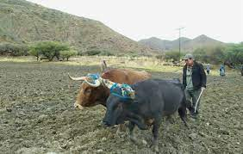

Para reponer energías hacen un descanso prolongado debajo de los árboles, se sirven chicha, refrescos, aguardiente y almuerzo. La comida de "wake" consiste en un plato de sopa de arroz, quinua o fideo y otro plato de pataska uchu (maíz o trigo pelado) con trozos de carne de chivo, cordero, gallina o patas de vaca, aderezado con ajo, cebolla, palillo colorante y otros ingredientes. Comienza a circular rápidamente y sin discriminaciones.

En este descanso se nombra un "Pachatata", al más anciano y de mayor respeto para que distribuya la semilla seleccionada tomando en cuenta el lema: "Buena semilla, buena cosecha".

Después de engullir los alimentos se aproximan en forma individual hacia el pachatata destocándose y arrodillándose depositan algunas hojitas de coca y challan la semilla con vino y otras bebidas alcohólicas y toman obligadamente por lo menos un litro de chicha madura que los sirven en pequeños yuritos de barro que lo llaman "moko" que al terminar arrojan al aire gritando: ¡Zapallu guata, sumaj guata!... ¡Que viva la siembraaaaa!...

Las mamas (mujeres ancianas) proceden a distribuir especialmente a los gañanes (jóvenes): banderitas, flores, rosquetes pintados y turcos de masa cocida para que adornen sus yuntas. Por su parte el Pachatata les distribuye las semillas a las hiluris (imillas) que reciben en lujosos aguayos de preciosos colores para que siembren en los surcos abiertos para después sepultarlos arrastrando ramas de espinas.

Son impresionantes los wakes con 20, 30 o más yuntas según la extensión de las tierras de cultivo como en Talina, San José de Pampa Grande, Estarca, Oploca y Chuquiago en Sud Chichas, igual que en Cotagaita y Vichacla en Nor Chichas. Terminada la siembra los dueños sumamente alborozados, les invitan a los asistentes a sus viviendas para que continúen con el "chumili", donde beben abundante chicha y alcohol y bailan al son de una anata, cajita o algún otro instrumento, animada por las jovencitas que llevan la batuta bailando con una banderita blanca hasta altas horas de la noche.

**LA KILLPA DE OVEJAS**

En un corral de tapias protegidas por encima con tupidas ramas espinosas y pequeña puerta de tabloncillos de cardón se encuentra un rebaño apreciable de ovejas al cuidado de dos perrazos negros que noche tras noche rondan el lugar ahuyentando al temible atoj (zorro) que merodea a las mansas ovejitas. Acariciados por el céfiro de las primeras horas de un día hiemal, acuden a la casa de don Mariano familiares y amistades a los que les hace pasar al patio que ocasionalmente se encuentra aseada y con asientos improvisados de troncos y tablones, notándose en el fondo una ramada con gajos de molle donde se ve bastante movimiento, especialmente de mujeres que preparan afanosamente la comilona.

El corral de ovejas amaneció con algunos adornos de flores y lanas de colores, despidiendo de su interior un olorcito nauseabundal de abono fermentado, típico de establo.

En ese ambiente campestre los asistentes toman chicha, mascullan coca y poco a poco se revisten de valor. De pronto todos pasan al corral donde un octogenario pidiendo permiso cuenta y recuenta mentalmente a las ovejas mientras los demás beben con satisfacción. El veterano a los pocos minutos nuevamente procede con el censo de ovejas, carneros y chivas, contando con elevada voz para que todos escuchen. Concluido su trabajo, le abraza a don Mariano y a su señora, deseándoles que la reproducción de su ganado aumente más y más cada año. A los demás les ofrece un brindis y les entrega los cuchillos afilados para que ejecuten la killpa (marca, señal) de ovejas. Los invitados sin pérdida de tiempo comienzan a reyunar, en esos momentos las ovejas y chivas balan y berrean, ahora más que nunca desesperadamente por el dolor punzante. Las orejas mutiladas y sangrientas de las chivas son recibidas por doña Petrona, esposa de don Mariano, en un fuentón de barro mientras don Ponciano que hace de caporal, les pinta la cara a los participantes con la sangre del recipiente, obligándoles a berrear.

La killpa se hace más interesante a medida que van tomando chicha copiosamente. En esa orgía los familiares del dueño de casa les reparten discrecionalmente ovejitas, perritos, zorritos, cabritos y otros animalitos hechos en miniatura de masa de harina cocida y pintados graciosamente con airampo para que los killpiris lo depositen en la pequeña fosa preparada anteladamente junto al corral. Concluida la ceremonia lo cubren con tierra, lo apisonan y en su superficie colocan piedras blancas amontonadas para que chillen a la Pachamama. La abuela Macaria en esos momentos lleva un tiesto con brasas para la koada.

A mediodía se sirven un almuerzo apetitoso con bastante carne, hacen rolar diferentes clases de bebidas mientras los músicos alegran la fiesta. Al languidecer el día y por los efectos de los sendos vasos de tragos, todos bailan hasta quedarse rendidos y algunos tendidos.

**LAS LOJLEADAS**

En el área rural el 2 de noviembre se acostumbra visitar las viviendas de los finados del año con la asistencia de las autoridades (Corregidor, Agente Municipal, Cacique, Curaca, Segunda, Comisionado, etc) en cuya oportunidad los deudos les ofrecen un almuerzo apetitoso. Luego rezan y levantan la tumba para ir al cementerio con flores y guirnaldas.

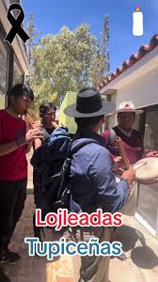En el necrópolis, sobre el sepulcro de las almas nuevas se levantan carpas donde se encuentra una pequeña mesa con abundante fruta seca y bebidas alcohólicas (chicha, vino, cerveza, etc). Los que se aproximan a rezar reciben sendos vasos de chicha y aguardiente que entra raspando el gargüero por el chaqui (sed) que tienen de la farra del día anterior, cuyos efectos suben a la cabeza que no les permite visitar todas las tumbas. Cerca de la oración abandonan el cementerio cantando las "lojleadas" al son de anatas o algún otro instrumento musical. Cabe aclarar que dicho vocablo nace de la palabra quechua "thojlo" que en castellano es la calavera.

En horas de la noche vuelven a visitar a los dolientes, en esa oportunidad juegan con ph'isara (quinua cocida con mezcla de azúcar), varones contra mujeres, quienes para ganar deben hacerles comer ph'isara a sus contrincantes, pero como resulta tan difícil por los movimientos que hacen, se empapan su cuerpo y sus prendas de vestir con la "ph'isara". Ya pueden imaginarse cómo quedan al día siguiente, sus cabellos quiscudos y sus trajes relucientes como charol.

Conforme van jugando, también toman, cantan y bailan las "lojleadas".

**LA CHALLA A LA PACHAMAMA**

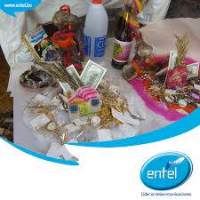El 1° de agosto anualmente los campesinos rinden su homenaje a la Pachamama (Madre Tierra. Al amanecer se escuchan dinamitazos y más dinamitazos en todo el confín chicheño. En ciertas comunidades los comisionados se reúnen junto a la Pachamama representada por un promontorio de piedras blancas adornadas con lanas de vistosos colores que se encuentran en las tomas de agua. Allí depositan hojitas de coca, prenden una pequeña fogata para coquear y challar. Pasada esa ceremonia, los comisionados beben chicha, mastican coca, fuman cigarrillos y regresan machaditos a sus hogares con el deber cumplido.

Antes de las diez de la mañana, en determinados lugares se reúnen las autoridades y vecinos en general para trasladarse en forma masiva a la Toma de Agua. En la toma de agua todos los asistentes se arrodillan junto a la Pachamama con un profundo respeto emotivo, clamando para que no falte agua y proceden la tradicional challa, echando chicha, singani y coca. Seguidamente los vecinos presentan a las autoridades sus cantaritos de chicha, botellas de singani, cuartos de cabritos y dinamitas, cuyo arsenal de bebidas, explosivos y otros objetos son controlados rigurosamente y utilizados desmesuradamente durante el día.

En esa oportunidad no faltan los discursos de las autoridades, incluso las recitaciones de los escolares invitados. Pasado este acto, bailan y juegan forzando los cuartos de cabritos.

Al atardecer regresan embriagados a sus viviendas bailando y cantando animados por la banda de zampoñas.

**LA MINKA**

La "Minka" en el agro sin confundir con la minga, es una costumbre raigambre que en vocabulario simple es la mano de obra gratuita para realizar algún trabajo, puede ser la construcción de una casa, de una pared, cosecha, etc. En todo caso el interesado invita con anticipación a sus amistades para que lo ayuden, comprometiéndose a retribuirles de la misma manera cuando ellos lo necesiten. En estas Minkas generalmente se presentan algunos voluntarios, quienes al participar automáticamente ganan la "torna vuelta" que ellos llaman para que alguna vez les colaboren.

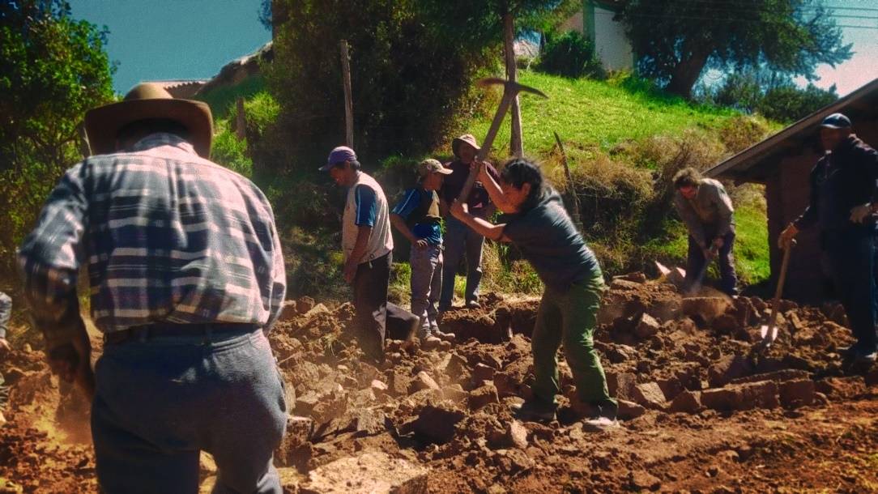

El dueño de casa que hace la "Minka", se esmera para atenderles en la mejor forma posible a sus colaboradores, a quienes les ofrecen coca, chicha, comida y una variedad de bebidas alcohólicas como agradecimiento.

Los trabajos de interés colectivo como la construcción de escuelas, capillas, caminos vecinales, campos deportivos, acequias, etc. lo hacen en forma obligatoria comprendiendo que los beneficios redundan en favor de ellos.

Para cumplir todos estos compromisos, los asistentes llevan consigo sus herramientas (palas, picotas, carretillas y demás objetos) a más de llevar sus yuntas de bueyes, caballos y asnos según la clase de trabajos a realizarse. Para proteger su ropa se colocan sus pecheras y guarda pantalones de lona, llevan por precaución una prenda usada para colocarse en el hombro si el caso requiere.

**GUARMI MAÑACU**

La vieja costumbre del Guarmi Mañacu difiere de una zona a otra, pero en esta oportunidad comentaremos de los enamorados del área rural de Chacopampa, Palquiza, Titihoyo y Quiriza.

La imilla (cholita) que ya sabe la fecha de la visita de su pretendiente para solicitar la mano, les alerta a sus padres para que vayan pensando. Si demuestran buena predisposición, arreglan su vivienda y preparan chicha. Si no les agrada, no preparan nada.

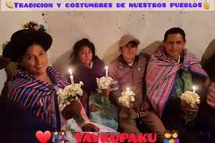

Por su parte el Ilokalla (jovenzuelo) galante, bien peinado y engominado (tipo gaucho), trajeado y pintudo con gajas y pañoleta al cuello se dirige a la casa de su novia en compañía de sus padres y otros familiares llevando por si acaso algunas bebidas espiritosas para brindar en caso de aceptación. Generalmente los padres de la imilla tratan de eludir ese compromiso buscando ciertos pretextos. Algunas veces reaccionan con torpeza echándoles a la calle.

De no ser aceptado vuelven a insistir en forma reiterativa hasta conseguir el asentamiento de los padres de la novia. En esa ocasión festejan el acontecimiento y comienza el "amañacu" y desde ese momento convive con su novia con carácter experimental, tratando de acostumbrase y procurando satisfacer las exigencias de sus futuros suegros para después contraer matrimonio, siempre que sus virtudes y aptitudes sean aprobadas. En ese lapso de tiempo el Ilokalla les sirve a sus futuros suegros ayudándoles en las faenas agrícolas y otras actividades hogareñas dando origen al "sirviñacu". Si no se acostumbran los novios se separan automáticamente sin ningún pleito ni cosa parecida.

Algunos enamorados para probar su suerte para el "Guarmi Mañacu", dejan unas cargas de leña u otros obsequios propios del medio ambiente en el portón de la vivienda de la novia. Si los padres de familia lo estiman al llokalla, lo reciben, caso contrario lo dejan ahí; entonces el novio ya sabe a qué atenerse.

### Comidas:

La comida tradicional de Tupiza es deliciosa, empezando por los tradicionales tamales, tortillas, humintas, el choclo, el queso de cabra, quiso de palqui, t'ictincha, chivo o cordero a la cruz, picante de cabrito, asado de cabrito, K'asa Uchu; en cuanto a bebidas se tiene las refrescantes chicha de maiz y aloja entre las bebidas alcohólicas de la región tenemos la ratafía el vino y el singani.

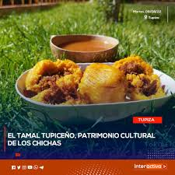

### Sitios turísticos:

La subida al cerro de la cruz, al norte de la ciudad, con una muy buena vista de la ciudad.

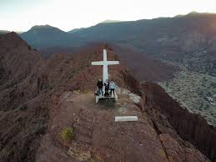

El mirador "Corazón de Jesús" también se puede observar los paisajes que rodean la ciudad.

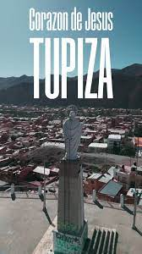

La quebrada de Palmira y el Valle de los machos.

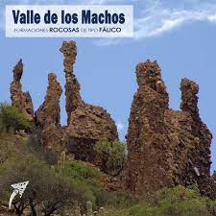

La puerta del Diablo.

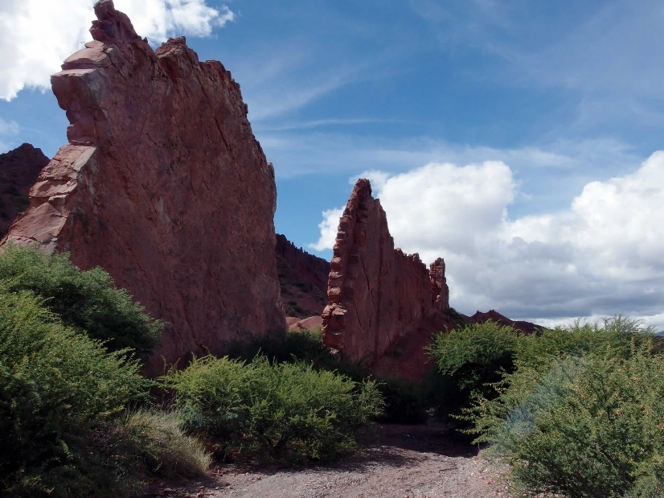

La zona de Toroyo y Entre Ríos son lugares de coloridos paisajes que también pueden ser visitados en jeeps o cabalgatas a caballo.

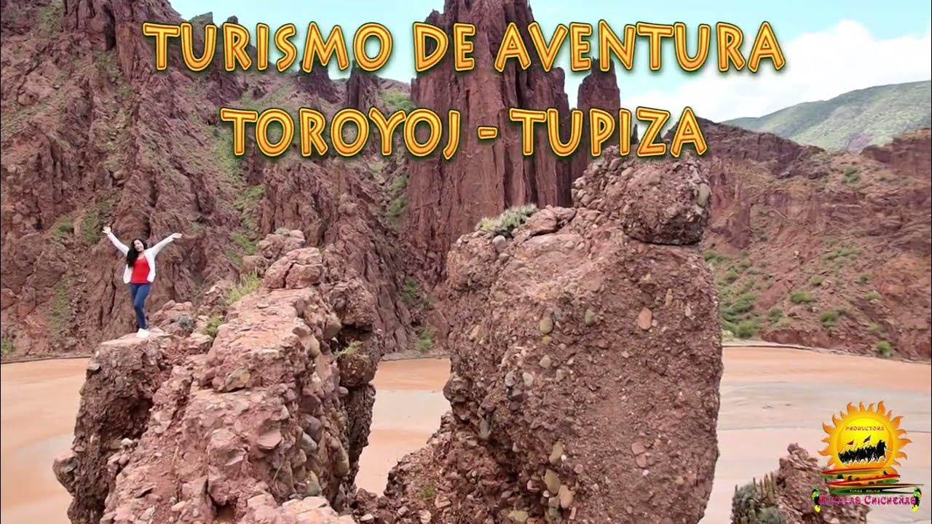

# Metodología

## Introducción

La cultura chicheña, con sus raíces profundas en la historia de Bolivia, es un rico tapiz tejido con hilos de música, danza, artesanía y cosmovisión ancestral. Sin embargo, en un mundo globalizado y cada vez más acelerado, esta valiosa herencia cultural se encuentra en riesgo de perderse.

Este proyecto busca revertir esta tendencia a través del diseño y desarrollo de una página web, por mediante el lenguaje de programación HTML (Lenguaje de Marcas de Hipertexto), de una manera interactiva y atractiva, que permita a los usuarios sumergirse en el universo de la cultura chicheña. A través de secciones dedicadas a la historia, el arte, la música, la gastronomía y las tradiciones, se ofrecerá un recorrido completo y enriquecedor por este fascinante mundo.

Además de ser una fuente de información confiable y actualizada, la página web se convertirá en un espacio de encuentro para artistas, investigadores y amantes de la cultura chicheña. A través de foros de discusión, galerías de arte virtuales y eventos en línea, se fomentará el intercambio de conocimientos y la creación de nuevas expresiones artísticas.

En definitiva, este proyecto representa una oportunidad única para preservar, difundir y revitalizar la cultura chicheña, asegurando que esta valiosa herencia perdure a través del tiempo y llegue a nuevas generaciones.

## Lenguaje de programación HTML

### Información sobre la versión de HTML

HTML5 es la quinta versión del lenguaje de marcado HTML y ha transformado el desarrollo web al proporcionar un marco más robusto, semántico y versátil para la creación de contenido en línea.

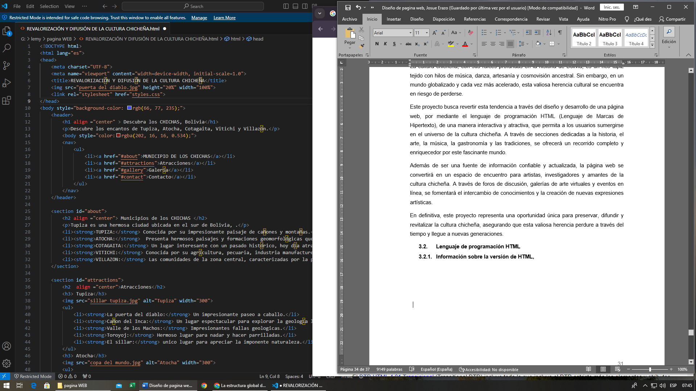

### Etiquetas del lenguaje HTML

Las etiquetas HTML que se empleó en la construcción de este lenguaje que permitio el desarrollo web estructurar y presentar contenido de manera efectiva. Cada etiqueta tiene su función específica, y su correcta utilización es fundamental para crear páginas web accesibles, funcionales y bien organizadas.

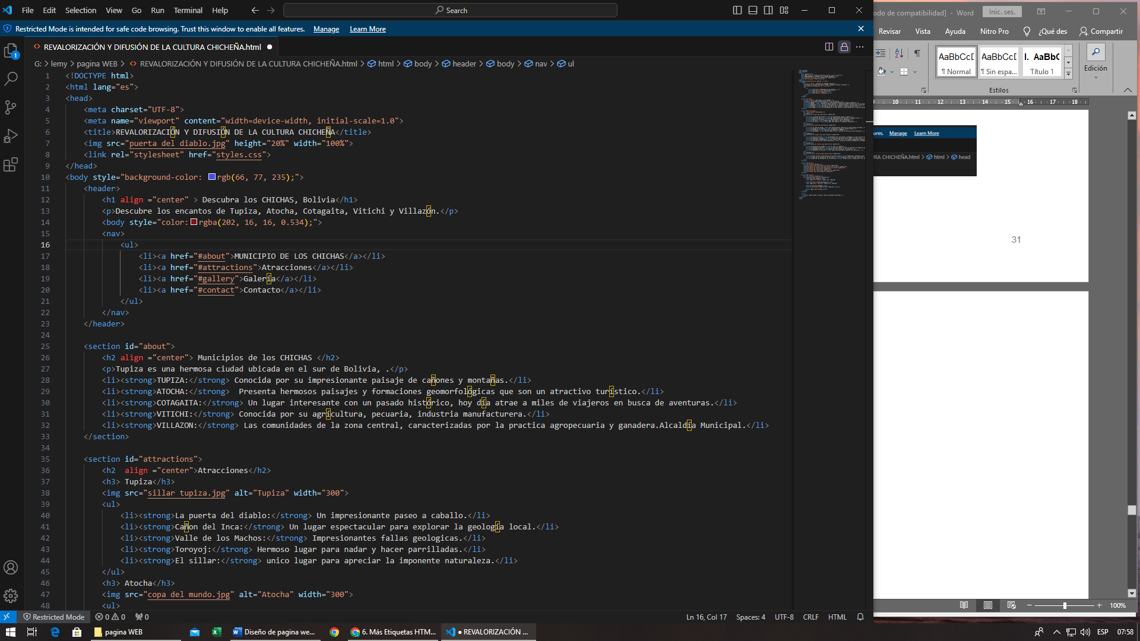

### Listas en lenguaje HTML

Las listas en HTML son elementos esenciales que permiten organizar y presentar información de manera estructurada y clara. Existen diferentes tipos de listas que HTML permite crear, cada una adecuada para diferentes contextos y propósitos.

  <nav>

            <ul>

                <li><a href="#about">MUNICIPIO DE LOS CHICHAS</a></li>

                <li><a href="#attractions">Atracciones</a></li>

                <li><a href="#gallery">Galería</a></li>

                <li><a href="#contact">Contacto</a></li>

            </ul>

        </nav>

    </header>

    <section id="about">

        <h2 align ="center"> Municipios de los CHICHAS </h2>

        <p>Tupiza es una hermosa ciudad ubicada en el sur de Bolivia, .</p>

        <li><strong>TUPIZA:</strong> Conocida por su impresionante paisaje de cañones y montañas.</li>

        <li><strong>ATOCHA:</strong>  Presenta hermosos paisajes y formaciones geomorfológicas que son un atractivo turístico.</li>

        <li><strong>COTAGAITA:</strong> Un lugar interesante con un pasado histórico, hoy día atrae a miles de viajeros en busca de aventuras.</li>

        <li><strong>VITICHI:</strong> Conocida por su agrícultura, pecuaria, industria manufacturera.</li>

        <li><strong>VILLAZON:</strong> Las comunidades de la zona central, caracterizadas por la practica agropecuaria y ganadera.Alcaldía Municipal.</li>

    </section>

    <section id="attractions">

        <h2  align ="center">Atracciones</h2>

        <h3> Tupiza</h3>

        <img src="sillar tupiza.jpg" alt="Tupiza" width="300">

        <ul>

            <li><strong>La puerta del diablo:</strong> Un impresionante paseo a caballo.</li>

            <li><strong>Cañon del Inca:</strong> Un lugar espectacular para explorar la geología local.</li>

            <li><strong>Valle de los Machos:</strong> Impresionantes fallas geologicas.</li>

            <li><strong>Toroyoj:</strong> Hermoso lugar para nadar y hacer parrilladas.</li>

            <li><strong>El sillar:</strong> unico lugar para apreciar la imponente naturaleza.</li>

        </ul>

        <h3> Atocha</h3>

        <img src="copa del mundo.jpg" alt="Atocha" width="300">

        <ul>

            <li><strong>La copa del mundo:</strong> Una representación natural de la copa mundial de futbol.</li>

            <li><strong>Jardin de los huevos:</strong> Formaciones rocosas en forma de huevo.</li>

            <li><strong>Telamayu:</strong> Centro de los ingenios de COMIBOL.</li>

            <li><strong>Chorolque:</strong> Cerro de 5552 m.s.n.m., uno de los cerros mas altos de Bolivia </li>

        </ul>

        <h3> Cotagita</h3>

        <img src="finca de cotagita.jpg" alt="Cotagaita" width="300">

        <ul>

            <li><strong>Finca de frutas:</strong> Aprovechando los rios Tumusla y Cotagaita se tien finca de frutas</li>

            <li><strong>Caminatas y paseos:</strong> Se disfrta de paseos por areas verdes y un buen clima.</li>

            <li><strong>Yacimiento arqueológico:</strong> Conserva los restos las antiguas poblaciones prehispánicas.</li>

            <li><strong>Casa del Escritor Carlos Medinaceli:</strong> Autor de la novela costumbrista La Chaskañawi. </li>

        </ul>

        <h3> Vitichi</h3>

        <img src="caranaval de vitichi.jpg" alt="Vitichi" width="300">

        <ul>

            <li><strong>Productos de calidad:</strong> El vino y la Ratafia</li>

            <li><strong>Carnaval de Vitichi:</strong> La plaza del pueblo se torna en hervidero de comparsas que ensayan con gran entusiasmo para la entrada del carnaval.</li>

            <li><strong>Ambundate fruta:</strong> Cuenta con fruta fresca par los turistas.</li>

            <li><strong>Cementerio de Vitichi:</strong> Donde esta enterrado el general José Ballivián. </li>

        </ul>

        <h3> Villazon</h3>

        <img src="ruta de la ceramica.jpeg" alt="Villazon" width="300">

        <ul>

            <li><strong>Ruta cultural y gastronomica de la zona central:</strong> Senderismo o paseando en bici por la vía verde hacia el norte pasando por pueblos con bastante historia.</li>

            <li><strong>Ruta de la ceramica en la zona oeste:</strong> encuentras colores rojizos, amarillos y cobrizos que te dan la bienvenida a este paraíso de arcilla.</li>

            <li><strong>Ruta de los petroglifos en la zona este:</strong>  Paseos a pie o a caballo por ríos, cascadas naturales, donde existen vestigios de antiguas culturas.</li>

        </ul>

    </section>

### Imágenes HTML

En HTML, las imágenes se integran mediante la etiqueta <img>, que permite insertar gráficos y fotografías en las páginas web. Esta etiqueta es fundamental para enriquecer el contenido visual, haciendo que las presentaciones sean más atractivas y comunicativas.

 <section id="gallery">

        <h2 align ="center">Galería</h2>

        <img src="iglesia.png" alt="Iglesia de Tupiza" width="300">

        <img src="iglesia de cotagita.jpg" alt="iglesia de Cotagaita" width="300">

        <img src="iglesia de vitichi.jpg" alt="iglesia de Vitivhi" width="300">

        <img src="torojo.jpg" alt="Tupiza" width="300">

        <img src="iglesia de villazon.jpg" alt="Villazon" width="300">

        <img src="viñedos.jpg" alt="Cotagaita" width="300">

    </section>

### Contacto en lenguaje HTML

Se implemento la sección de contacto en la página web, para que permite a los usuarios comunicarse con la organización o el individuo detrás del sitio. Esta sección generalmente incluye un formulario de contacto, así como información adicional como dirección, número de teléfono y enlaces a redes sociales.

<section id="contact">

        <h2 align ="center">Contacto</h2>

        <form action="submit_form.php" method="POST">

            <label for="name">Nombre:</label>

            <input type="text" id="name" name="name" required>

            <label for="email">Correo Electrónico:</label>

            <input type="email" id="email" name="email" required>

            <label for="message">Mensaje:</label>

            <textarea id="message" name="message" required></textarea>

            <button type="submit">Enviar</button>

        </form>

    </section>

    <footer>

        <p>&copy; 2024 Turismo en Tupiza. Todos los derechos reservados.</p>

    </footer>

</body>

</html>

### Página Web

Se desarrollo de forma eficiente

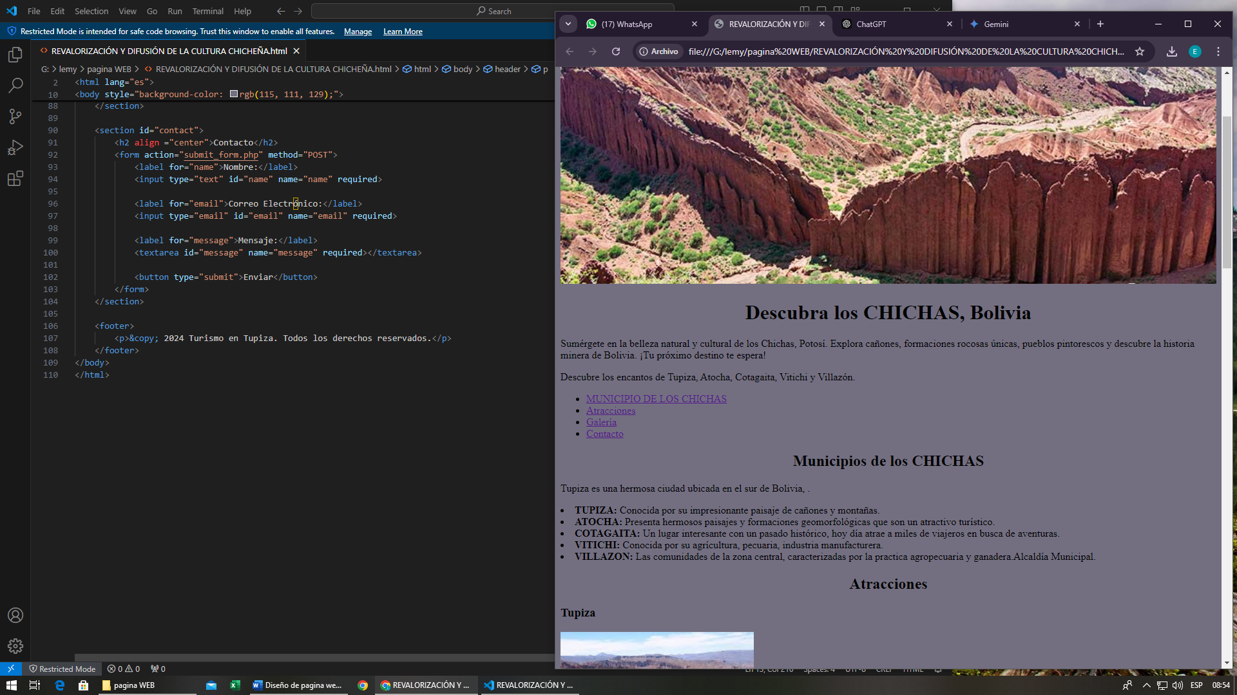

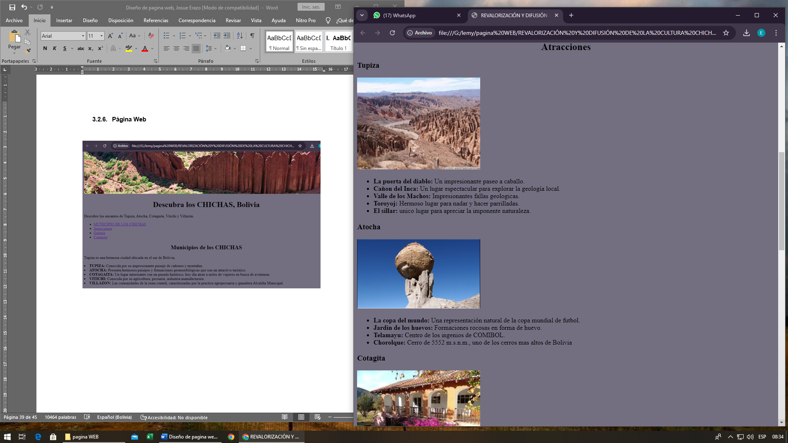

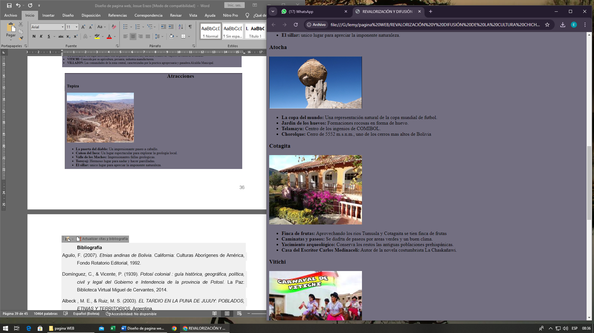

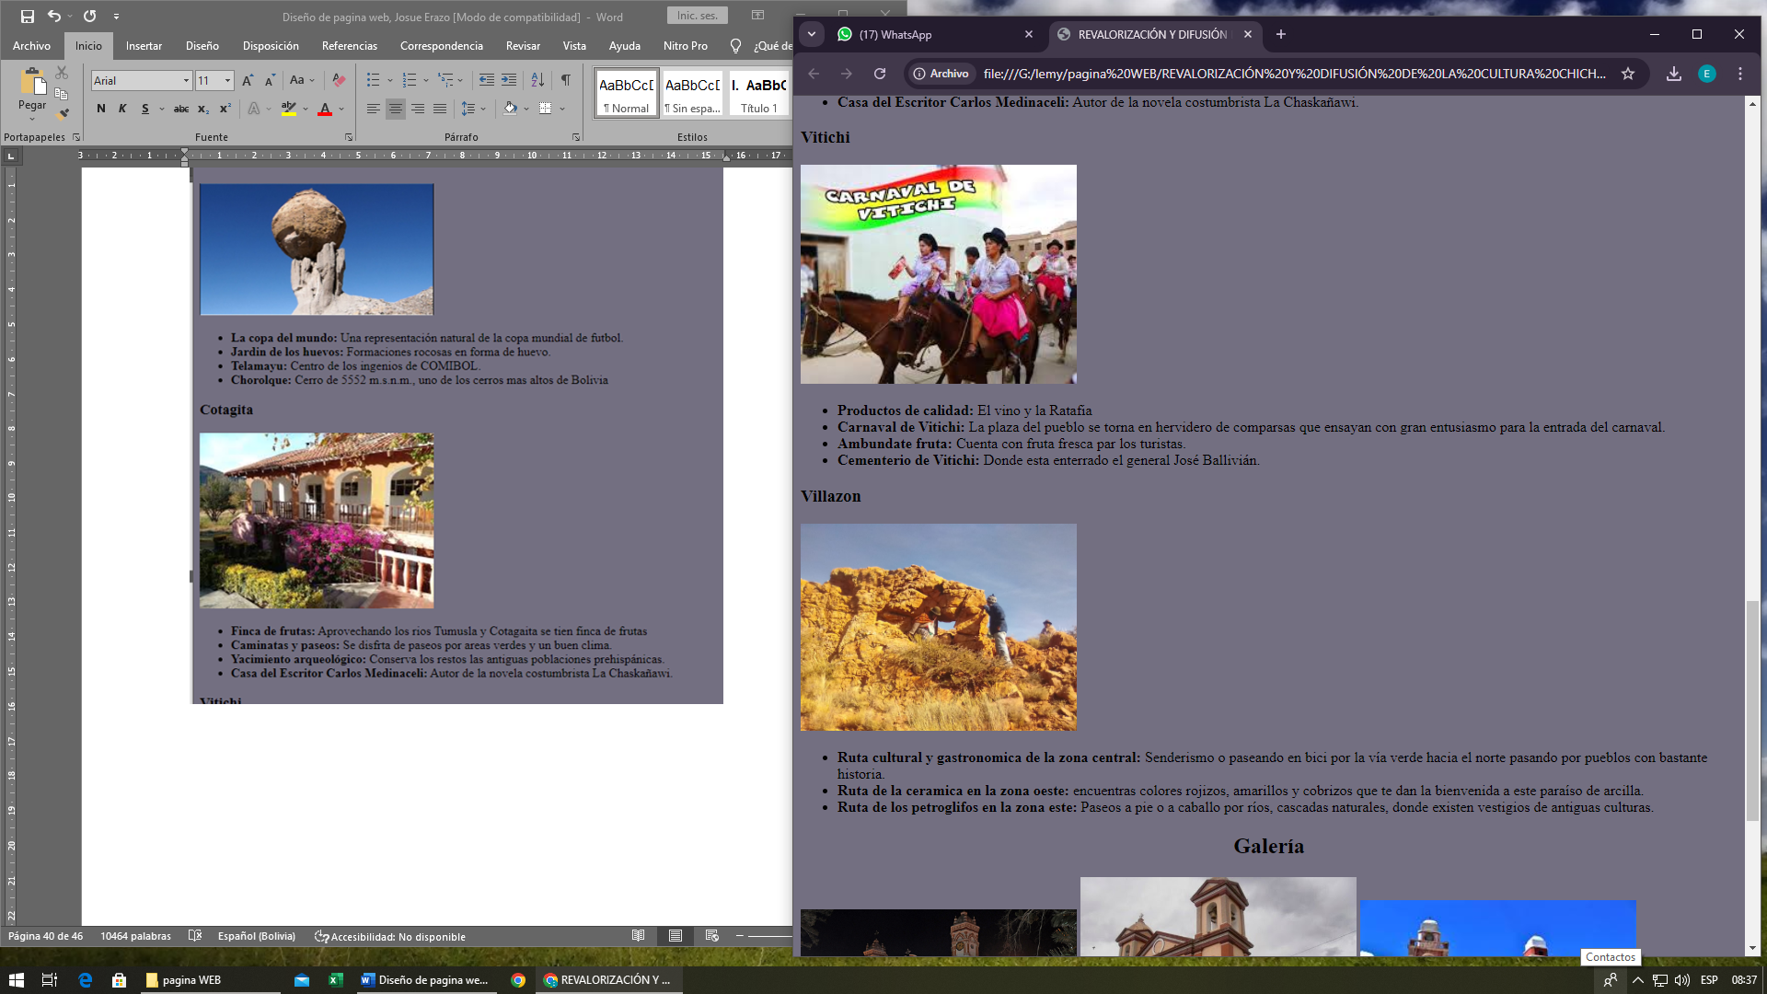

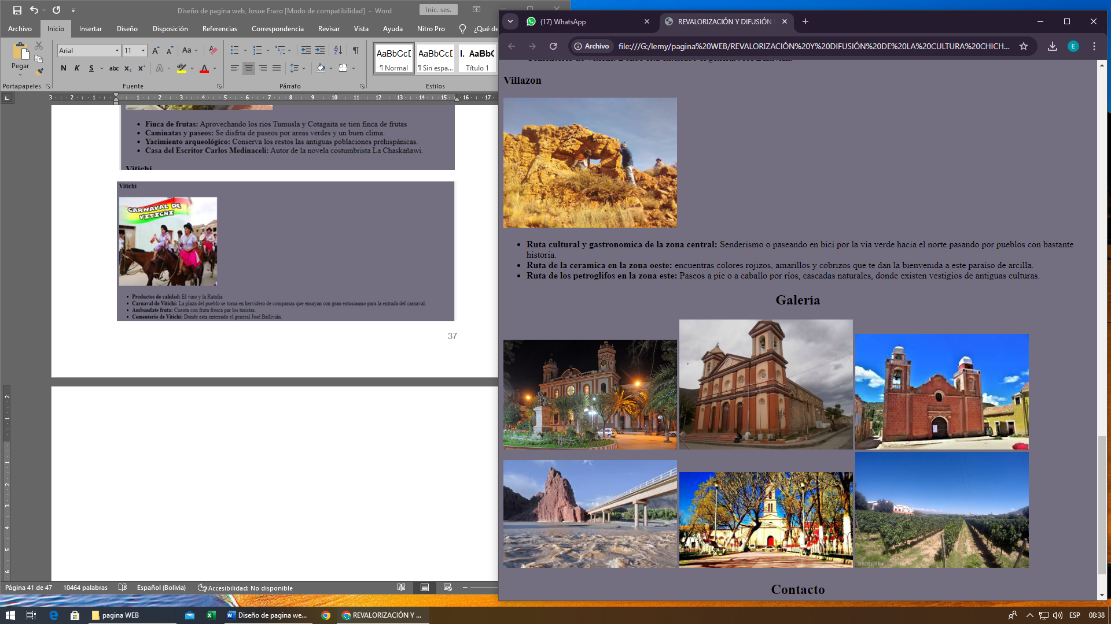

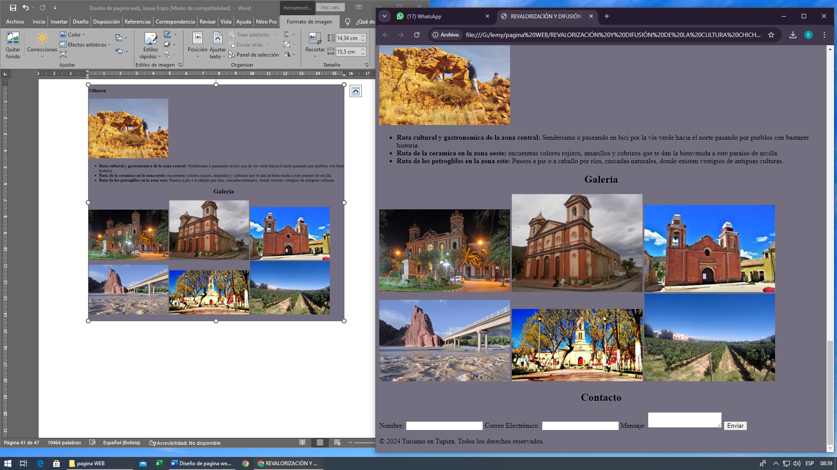

### Enlace de la página web

file:///G:/lemy/pagina%20WEB/REVALORIZACI%C3%93N%20Y%20DIFUSI%C3%93N%20DE%20LA%20CULTURA%20CHICHE%C3%91A.html

# Conclusiones y Recomendaciones

## Conclusiones

La creación de esta página web no solo es un medio de difusión, sino también un puente que une generaciones, preservando el legado cultural de los Chichas para las futuras. Con una adecuada promoción y mantenimiento, esta plataforma puede convertirse en un referente en la difusión de la cultura boliviana, contribuyendo así al desarrollo sostenible y a la valorización del patrimonio local.

## Recomendaciones

**Actualización Continua de Contenidos:**

* Es fundamental mantener la página web actualizada con información fresca sobre eventos, tradiciones y noticias culturales. Esto no solo atraerá a visitantes recurrentes, sino que también reflejará la vitalidad de la cultura chicheña.

**Interacción con la Comunidad:**

* Fomentar la participación de la comunidad local mediante la inclusión de un foro o sección de comentarios donde los residentes puedan compartir sus historias, fotos y tradiciones. Esto enriquecerá el contenido y fortalecerá el sentido de pertenencia.

**Optimización para Dispositivos Móviles:**

* Asegurarse de que el diseño sea completamente responsivo y funcione sin problemas en dispositivos móviles. Dado que muchas personas acceden a internet desde sus teléfonos, una experiencia móvil amigable es esencial.

# Bibliografía

Aguilo, F. (2007). *Etnias andinas de Bolivia.* California: Culturas Aborígenes de América, Fondo Rotatorio Editorial, 1992.

Domínguez, C., & Vicente, P. (1939). *Potosí colonial : guía histórica, geográfica, política, civil y legal del Gobierno e Intendencia de la provincia de Potosí.* La Paz: Biblioteca Virtual Miguel de Cervantes, 2014.

Albeck , M. E., & Ruiz, M. S. (2003). *EL TARDIO EN LA PUNA DE JUJUY: POBLADOS, ETNIAS Y TERRITORIOS.* Argentina.

Angelo, D. (2003). *La Arqueología en Bolivia : Reflexiones sobre la disciplina a inicios del siglo XXI.* La Paz: La Paz - BO MUSEF, 2004.

Gallardo, F. (2011). *ESPACIO TERRITORIAL, ARQUEOLÓGICO E IDIOMÁTICO DE LA IDENTIDAD CHICHEÑA.* La Paz: ISSN 1997-4485.

Ignacio Serna . (08 de marzo de 2021). *HTML: LENGUAJE DE MARCAS DE HIPERTEXTO*. Obtenido de HTML: LENGUAJE DE MARCAS DE HIPERTEXTO: https://sernagrp.com/blog/html/

**ANEXO**

**ANEXO 1**

Lenguaje HTML

<!DOCTYPE html>

<html lang="es">

<head>

    <meta charset="UTF-8">

    <meta name="viewport" content="width=device-width, initial-scale=1.0">

    <title>REVALORIZACIÓN Y DIFUSIÓN DE LA CULTURA CHICHEÑA</title>

    <img src="puerta del diablo.jpg" height="20%" width="100%">

    <link rel="stylesheet" href="styles.css">

</head>

<body style="background-color: rgb(66, 77, 235);">

    <header>

        <h1 align ="center" > Descubra los CHICHAS, Bolivia</h1>

        <p>Descubre los encantos de Tupiza, Atocha, Cotagaita, Vitichi y Villazón.</p>

        <body style="color:rgba(202, 16, 16, 0.534);">

        <nav>

            <ul>

                <li><a href="#about">MUNICIPIO DE LOS CHICHAS</a></li>

                <li><a href="#attractions">Atracciones</a></li>

                <li><a href="#gallery">Galería</a></li>

                <li><a href="#contact">Contacto</a></li>

            </ul>

        </nav>

    </header>

    <section id="about">

        <h2 align ="center"> Municipios de los CHICHAS </h2>

        <p>Tupiza es una hermosa ciudad ubicada en el sur de Bolivia, .</p>

        <li><strong>TUPIZA:</strong> Conocida por su impresionante paisaje de cañones y montañas.</li>

        <li><strong>ATOCHA:</strong>  Presenta hermosos paisajes y formaciones geomorfológicas que son un atractivo turístico.</li>

        <li><strong>COTAGAITA:</strong> Un lugar interesante con un pasado histórico, hoy día atrae a miles de viajeros en busca de aventuras.</li>

        <li><strong>VITICHI:</strong> Conocida por su agrícultura, pecuaria, industria manufacturera.</li>

        <li><strong>VILLAZON:</strong> Las comunidades de la zona central, caracterizadas por la practica agropecuaria y ganadera.Alcaldía Municipal.</li>

    </section>

    <section id="attractions">

        <h2  align ="center">Atracciones</h2>

        <h3> Tupiza</h3>

        <img src="sillar tupiza.jpg" alt="Tupiza" width="300">

        <ul>

            <li><strong>La puerta del diablo:</strong> Un impresionante paseo a caballo.</li>

            <li><strong>Cañon del Inca:</strong> Un lugar espectacular para explorar la geología local.</li>

            <li><strong>Valle de los Machos:</strong> Impresionantes fallas geologicas.</li>

            <li><strong>Toroyoj:</strong> Hermoso lugar para nadar y hacer parrilladas.</li>

            <li><strong>El sillar:</strong> unico lugar para apreciar la imponente naturaleza.</li>

        </ul>

        <h3> Atocha</h3>

        <img src="copa del mundo.jpg" alt="Atocha" width="300">

        <ul>

            <li><strong>La copa del mundo:</strong> Una representación natural de la copa mundial de futbol.</li>

            <li><strong>Jardin de los huevos:</strong> Formaciones rocosas en forma de huevo.</li>

            <li><strong>Telamayu:</strong> Centro de los ingenios de COMIBOL.</li>

            <li><strong>Chorolque:</strong> Cerro de 5552 m.s.n.m., uno de los cerros mas altos de Bolivia </li>

        </ul>

        <h3> Cotagita</h3>

        <img src="finca de cotagita.jpg" alt="Cotagaita" width="300">

        <ul>

            <li><strong>Finca de frutas:</strong> Aprovechando los rios Tumusla y Cotagaita se tien finca de frutas</li>

            <li><strong>Caminatas y paseos:</strong> Se disfrta de paseos por areas verdes y un buen clima.</li>

            <li><strong>Yacimiento arqueológico:</strong> Conserva los restos las antiguas poblaciones prehispánicas.</li>

            <li><strong>Casa del Escritor Carlos Medinaceli:</strong> Autor de la novela costumbrista La Chaskañawi. </li>

        </ul>

        <h3> Vitichi</h3>

        <img src="caranaval de vitichi.jpg" alt="Vitichi" width="300">

        <ul>

            <li><strong>Productos de calidad:</strong> El vino y la Ratafia</li>

            <li><strong>Carnaval de Vitichi:</strong> La plaza del pueblo se torna en hervidero de comparsas que ensayan con gran entusiasmo para la entrada del carnaval.</li>

            <li><strong>Ambundate fruta:</strong> Cuenta con fruta fresca par los turistas.</li>

            <li><strong>Cementerio de Vitichi:</strong> Donde esta enterrado el general José Ballivián. </li>

        </ul>

        <h3> Villazon</h3>

        <img src="ruta de la ceramica.jpeg" alt="Villazon" width="300">

        <ul>

            <li><strong>Ruta cultural y gastronomica de la zona central:</strong> Senderismo o paseando en bici por la vía verde hacia el norte pasando por pueblos con bastante historia.</li>

            <li><strong>Ruta de la ceramica en la zona oeste:</strong> encuentras colores rojizos, amarillos y cobrizos que te dan la bienvenida a este paraíso de arcilla.</li>

            <li><strong>Ruta de los petroglifos en la zona este:</strong>  Paseos a pie o a caballo por ríos, cascadas naturales, donde existen vestigios de antiguas culturas.</li>

        </ul>

    </section>

    <section id="gallery">

        <h2 align ="center">Galería</h2>

        <img src="iglesia.png" alt="Iglesia de Tupiza" width="300">

        <img src="iglesia de cotagita.jpg" alt="iglesia de Cotagaita" width="300">

        <img src="iglesia de vitichi.jpg" alt="iglesia de Vitivhi" width="300">

        <img src="torojo.jpg" alt="Tupiza" width="300">

        <img src="iglesia de villazon.jpg" alt="Villazon" width="300">

        <img src="viñedos.jpg" alt="Cotagaita" width="300">

    </section>

    <section id="contact">

        <h2 align ="center">Contacto</h2>

        <form action="submit_form.php" method="POST">

            <label for="name">Nombre:</label>

            <input type="text" id="name" name="name" required>

            <label for="email">Correo Electrónico:</label>

            <input type="email" id="email" name="email" required>

            <label for="message">Mensaje:</label>

            <textarea id="message" name="message" required></textarea>

            <button type="submit">Enviar</button>

        </form>

    </section>

    <footer>

        <p>&copy; 2024 Turismo en Tupiza. Todos los derechos reservados.</p>

    </footer>

</body>

</html>

**ANEXO 2**

Primera portada de la pagina Web

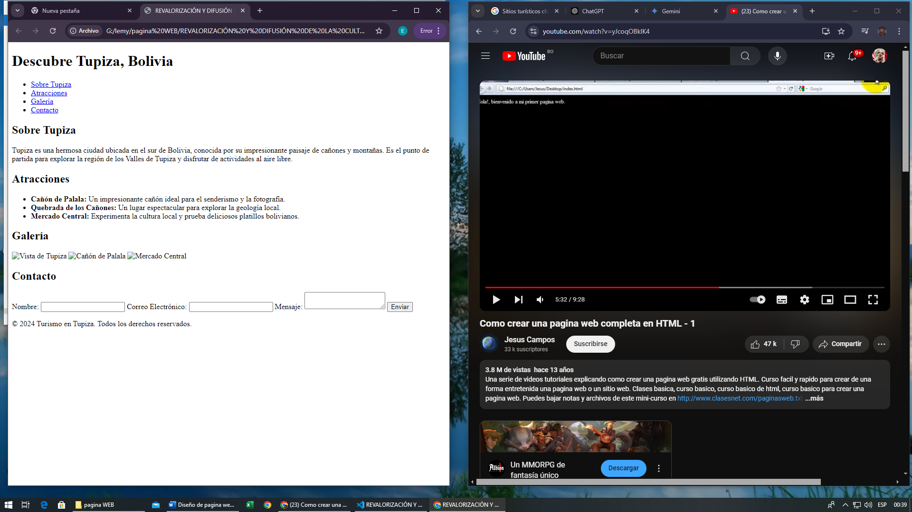

**ANEXO 3**

Pantalla final presentada

